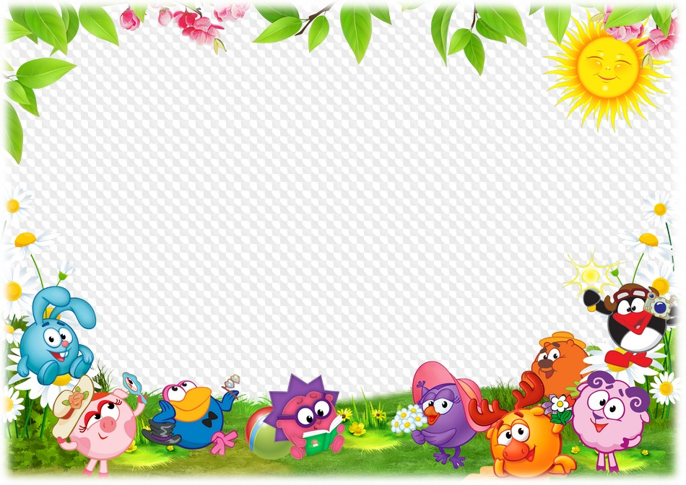

**Дидактическое пособие**

**«Умные карточки»**

**Выполнила:**

**воспитатель МАДОУ «Детский сад №35 «Непоседы»**

**Шалагоян Алла Оганнесовна**

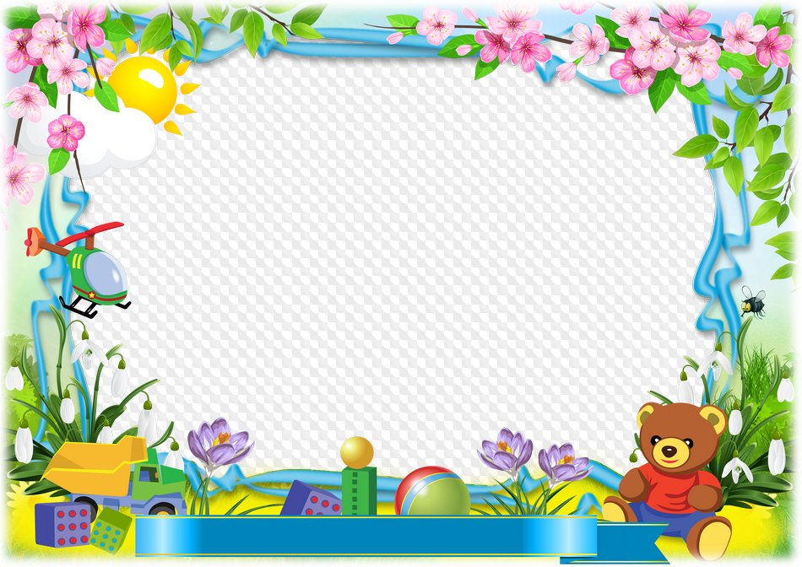

**Образовательная область: познавательное развитие**

**Данное дидактическое пособие создано на основе изучения и применения в образовательной деятельности с детьми, игровой технологии с палочками к Кюизенера, для формирования и закрепления элементарных математических представлений.**

**Данное пособие рассчитано для детей средней, старшей и подготовительной к школе группы**

**Актуальность данного пособия состоит в том, что имеет развивающее, обучающее и воспитывающее значение, а также развивает и формирует элементарные математические представления и навыки детей.**

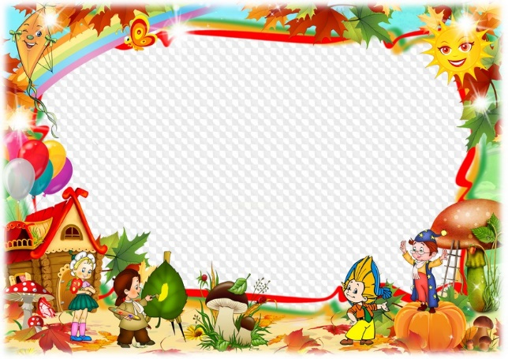

**Цель: формирование элементарных математических представлений у детей через использование дидактического пособия «Умные карточки».**

**Задачи:**

**-Закреплять навыки счета пределах 10**

**-Закреплять умение правильно соотносить палочки Кюизенера с цифрами**

**-Развивать умение находить предметы разной высоты**

**-Учить сопоставлять число с количеством предметов**

**-Развивать мышление, память, воображение, внимание**



**Описание дидактического пособия:**

**Данное дидактическое пособие представляет набор плоскостных, заламинированных карточек разного размера с разными заданиями.**

**На некоторых карточках присутствуют липучки и дополняются разноцветными кружками.**

**Маленькие карточки с цифрами**

**Задача: находить соответствующие палочки по цифрам и выкладывать геометрическую фигуру.**

**(количество цифр подсказывает какую геометрическую фигуру нужно выложить)**

**Длинные карточки с 3-мя линиями**

**Задача: Измерить линии с помощью мерки (палочка Кюизенера) сделать отметки на линии, затем считать отметки и обозначить линии цифрами. Таким образом определить сколько раз мерка помещается в данной линии.**

**Карточки с одинаковыми предметами**

**Задача: Находить разные по высоте предметы.**

**Сопоставлять цветные кружки с цифрами и узнать, где растет самое высокое, низкое или среднее дерево.**

**(Аналогичное задание с пирамидками)**

**Карточки с картинкой по сказке «Теремок»**

**Задачи: Сопоставив цвет кружка с цифрой узнать возраст героев сказки.**

**(уточняем у ребенка кому сколько лет, кто самый старший, кто самый младший)**

**Маленькие карточки с цифрами**

**Задача: находить соответствующие палочки по цифрам и выложить геометрическую фигуру.**

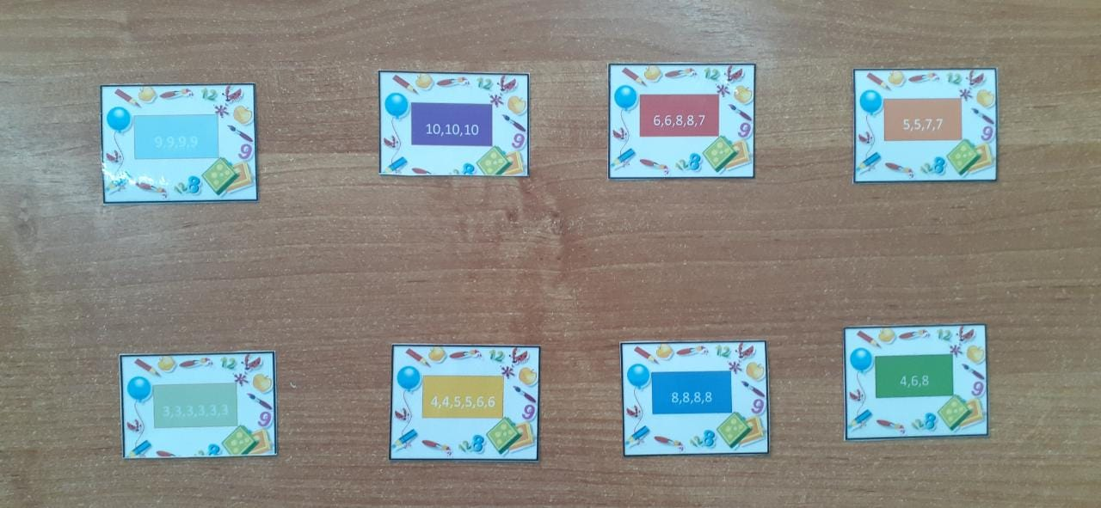**(количество цифр подсказывают какую геометрическую фигуру нужно выложить)**

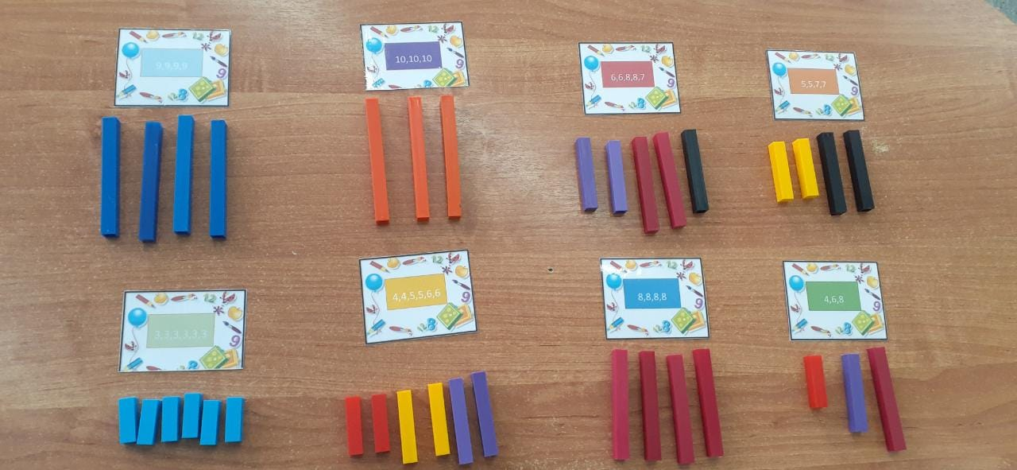

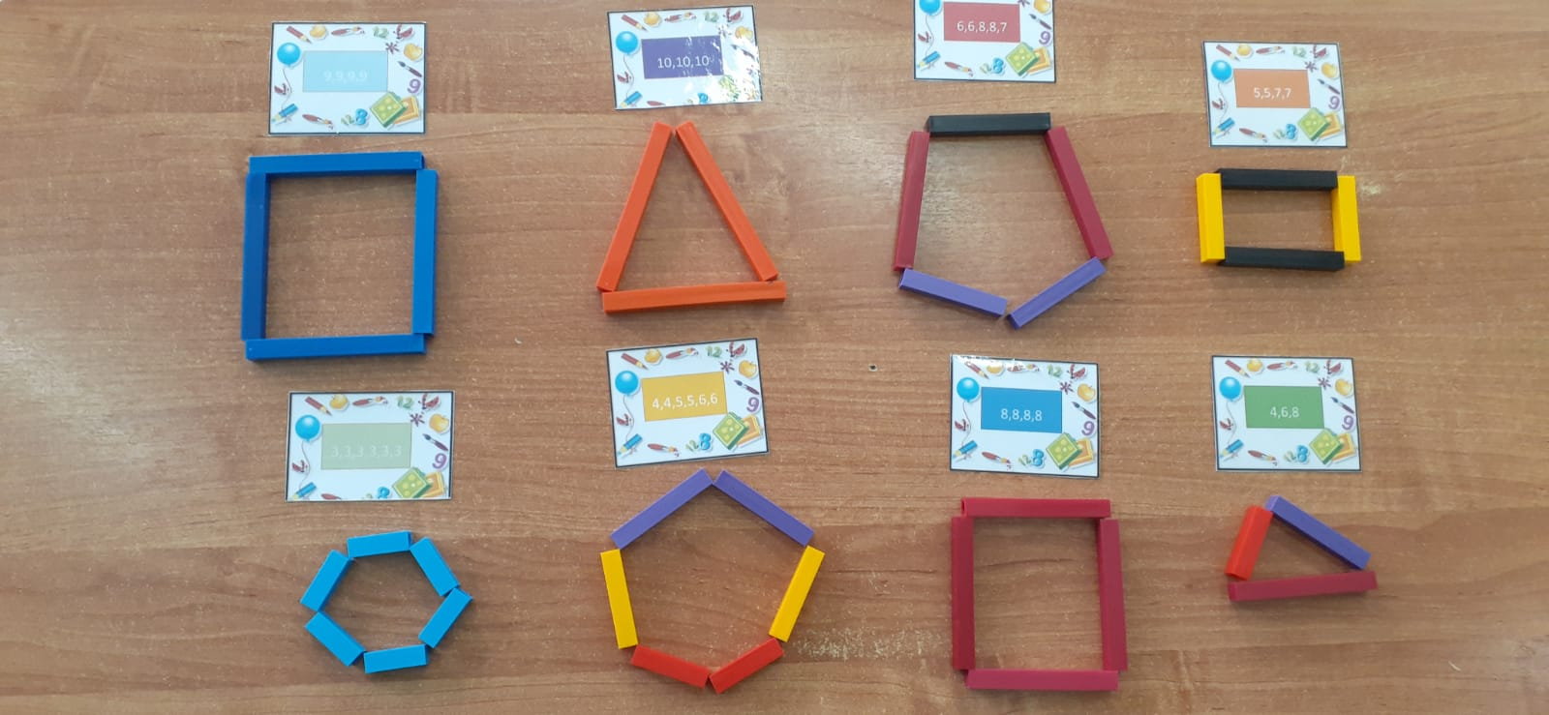

**Длинные карточки с 3-я линиями**

**Задача: измерить линии с помощью мерки (палочка Кюизенера) сделать отметки на линии, затем считать отметки и обозначить линии цифрами. Таким образом определить сколько раз мерка входит в каждой линии.**

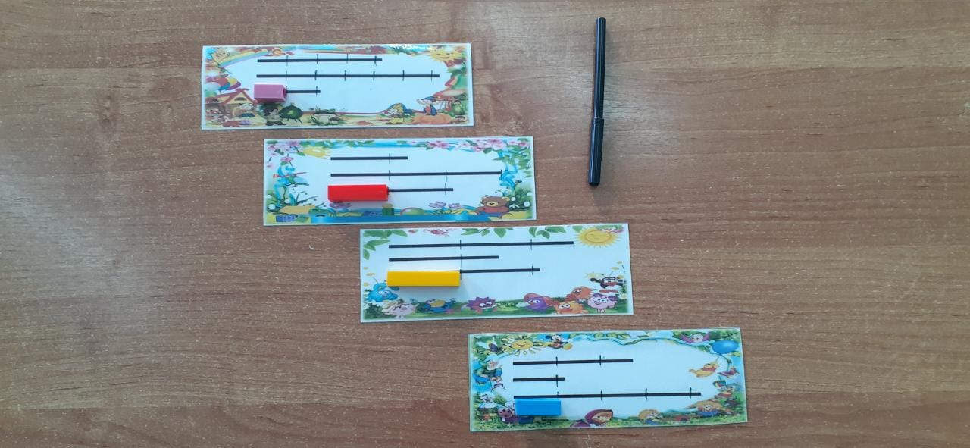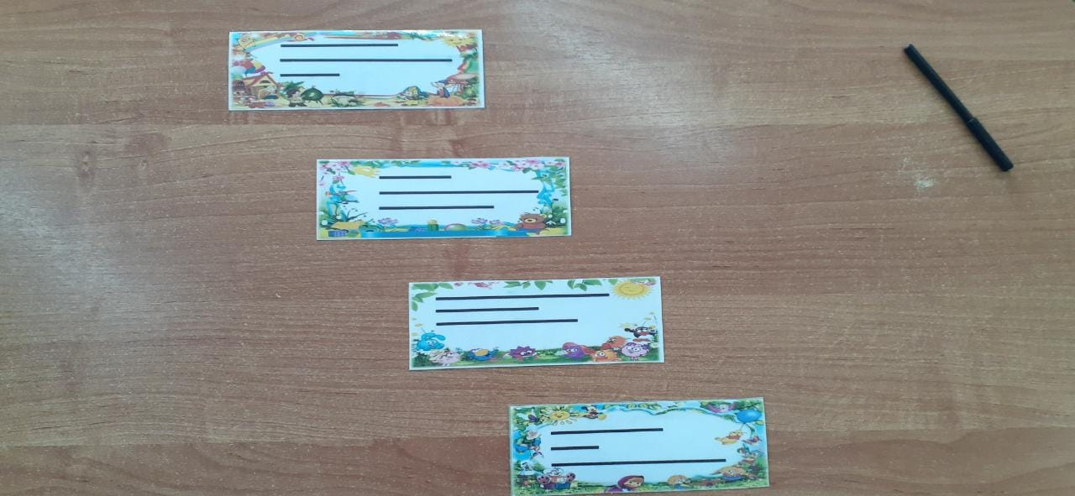

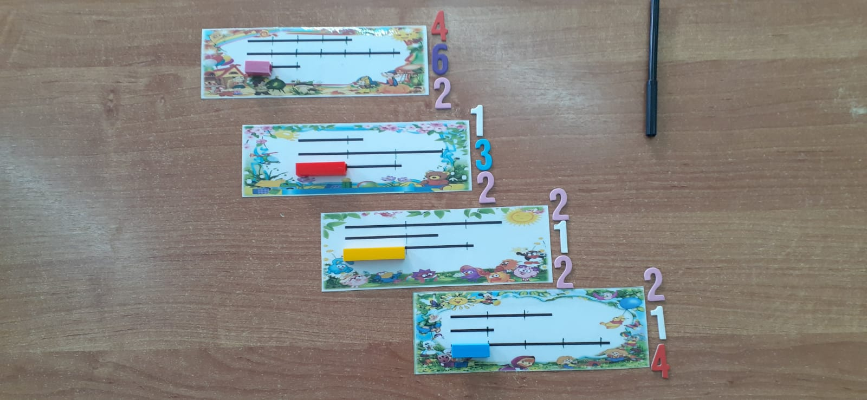

**Карточки с одинаковыми предметами**

**Задача: Находить разные по высоте предметы.**

**Сопоставить цветные кружки с цифрами и узнать где растет самое высокое, низкое или среднее по высоте дерево.**

**(Аналогичное задание по пирамидкам)**

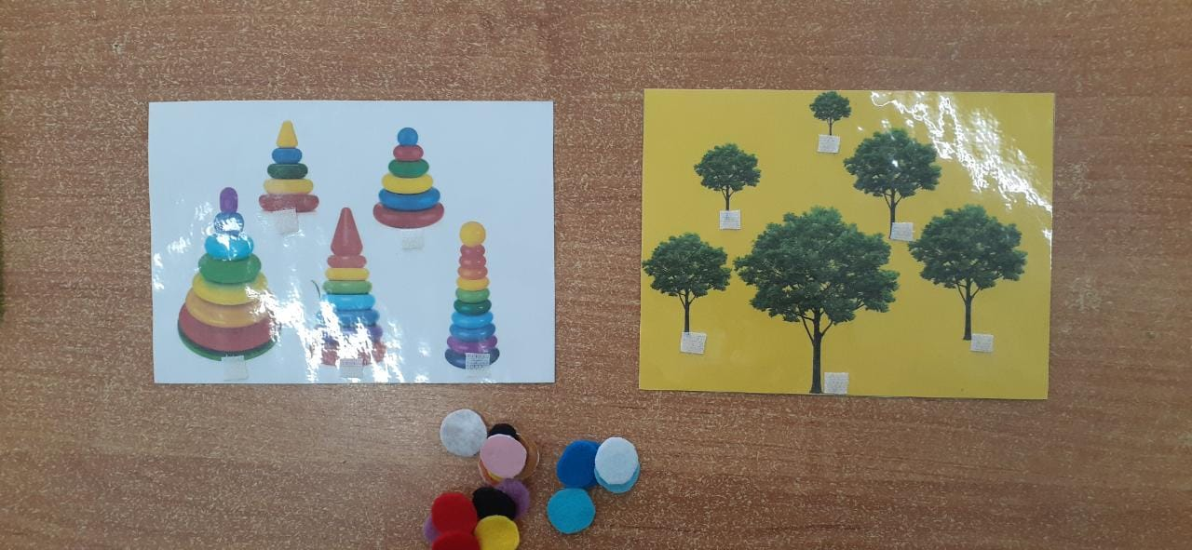

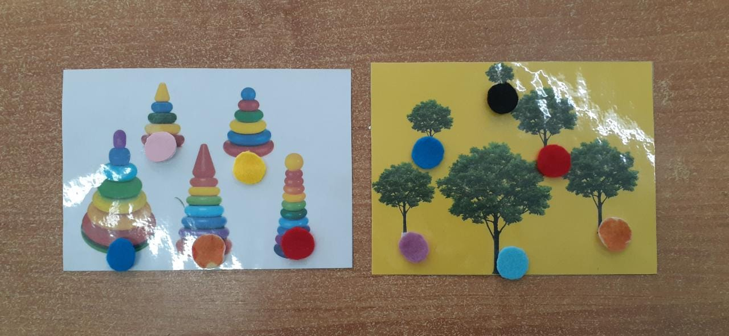

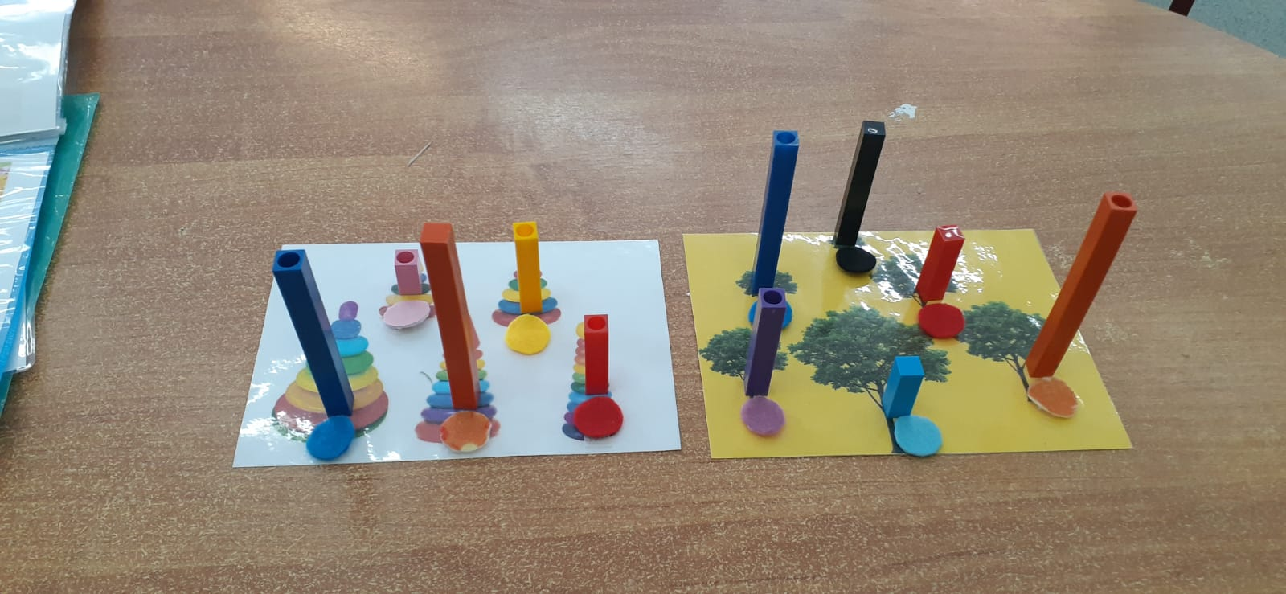

**Карточки с картинкой по сказке «Теремок»**

**Задачи: Сопоставив цвет кружка с цифрой узнать возраст героев сказки.**

**(уточняем у ребенка кому сколько лет, кто самый старший, кто самый младший)**

